附件4
面试考场地图（大亚湾大道41号地乾大厦）

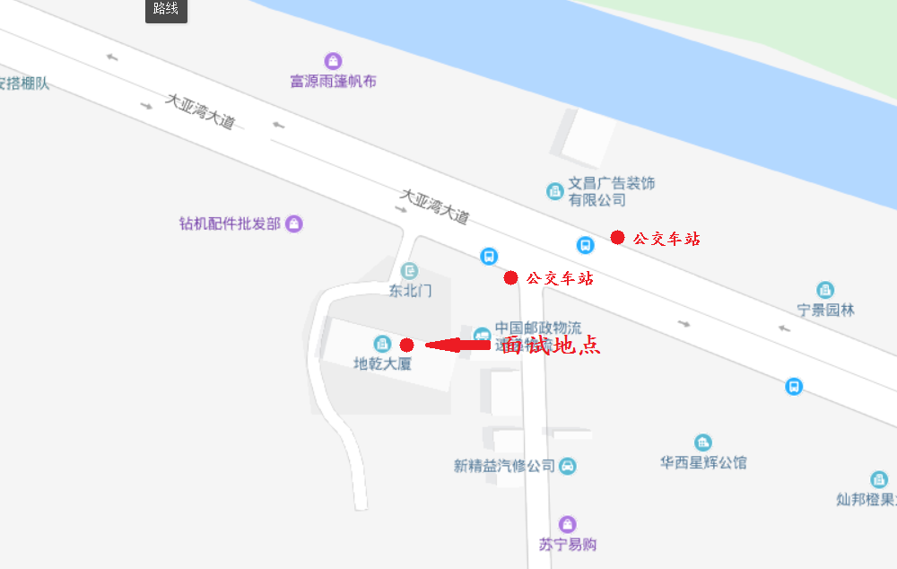
注意：考场不安排停车位，考生可搭乘公交车或其他公共交通工具前往，自驾车前往的考生请自行寻找车位。

